https://www.irit.fr/~Philippe.Joly/Teaching/2ASRI/tp3.html
Image bruitée
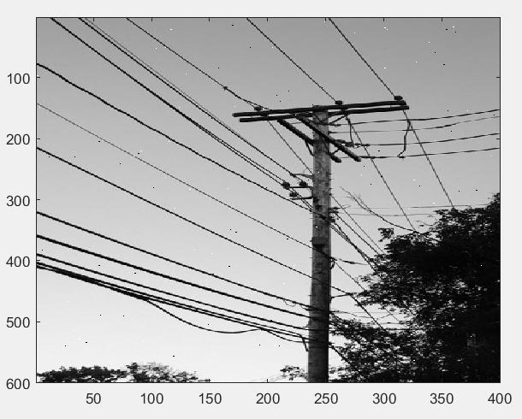
Image filtre median
